
电子信息专业
国家级实验教学示范中心
实验报告
姓 名： | 韩泽宇 | 学 号： | 231880484
专 业： | 集成电路设计与集成系统 | 年 级： | 2023级
课程名称： | 数字电路实验 | 课程时： | 2024-2025学年  第二学期
实验名称： | 计数器测试与设计
实验时间： | 2月25日 | 实验教室： | 科创大厦A322
实验成绩： |  | 指导教师： | 郑江

评阅教师签字：

1 实验目的
- 了解计数器的工作方式，掌握不同进制计数器的电路连接方式
- 理解计数器同步和异步之间的区别，掌握判断计数器同步和异步的方法
- 掌握数码管的工作原理，利用数码管显示结果
- 了解分频器电路，能够对齐功能进行修改

2 实验仪器和主要器材
仪器:
示波器(RIGOLDS2302A)、
Basys3开发板（Digilent Basys3 Artix-7 Xilinx）
软件:
Nl Multisim 14.3
Multisim Education Edition / Student Edition
Application version: 14.3.0(14.30.49153), Database version: 14.1.a；
Vivado v2018.2 (64-bit)；
Digilent Adept
Adept System Rev 2.7
Adept Runtime Rev 2.19
Adept Application Rev 2.4.2；
耗材:
杜邦线若干。

3 实验原理

3.1 计数器
计数器是内部通常由多个不同触发器和门电路构成，可以实现计数功能的电路元件。在本实验中，主要讨论其实际计数方式和外部电路连接方式。以74LS163为例，从不同组成结构介绍计数器功能。

3.1.1 计数器进制
常见计数器有16进制，10进制等，本次实验中使用的74LS163即为16进制。利用N进制计数器去实现M进制计数器（N＞M）时，不能仅依靠计数器自身的进位功能，可以利用3.1.2中的置数端和复位端来进行实现。
图1 74LS163计数器
输入 |  |  |  |  |  |  |  |  | 输出
CLR | LD | ENT | ENP | CLK | A | B | C | D | Q_{A} | Q_{B} | Q_{C} | Q_{D}
L | X | X | X | X | X |  |  |  | 复位
H | L | X | X | X | A | B | C | D | 置数
H | H | L | X | X | X |  |  |  | 保持（可进位）
H | H | X | L | X | X |  |  |  | 保持（无进位）
H | H | H | H | CLK | X |  |  |  | 计数
表1 74LS163计数器功能表

3.1.2 置数&复位

3.1.2.1置数端（LOAD）
LOAD端在输入有效信号后，会起到置数作用，将输入信号ABCD的数值置入计数器中。

3.1.2.2复位（清零）端（RESET）
RESET端在输入有效信号后起清零作用，将计数器状态清零（复位）。

3.1.3 工作方式
对于74LS163芯片，在工作时，随着时钟信号的输入，计数器数值增大，当达到计数器最大值时，计数器会输出一个进位信号，同时自身归零。

3.1.3.1 同步&异步
同步的控制方式指在输入一个有效信号后，需要等到下一个时钟信号的上升（下降）沿到来时，该信号才会对计数器产生作用。异步的控制方式是指在输入一个有效信号后，不需要等待，该信号立即会对计数器产生作用。对于同步和异步的解释是，同步指的是信号的作用和时钟信号同步，异步指的是信号作用与时钟信号异步，这里的同和异指控制方式与时钟信号的关系。

3.1.3.2 电路设计
在按照相关要求对电路进行设计时，计数器自身的进位无法满足相关要求。故采用置数或清零端进行进位控制，利用计数器输出信号，通过逻辑门电路组合再接入置数或清零端，实现对计数器的进制控制效果。

3.2 分频器
分频器内部由多个七位二进制计数器组成，主要用于控制输入信号的频率，使其符合实验要求。如果想对信号的输入频率进行修改，可以修改分频器的结构，例如将CP接入U38不同的输出。
图2 cnt_hard模版中分频器结构

3.3 实验测量
以困难级为例，本次黑盒实验测试的示意图如图3，共有三个控制端：Load信号输入、Reset信号输入以及SW0开关。七个输出端：Load信号和Reset信号，计数器输出Q_{D}，Q_{C}，Q_{B}，Q_{A}以及时钟信号CP的输出。
其中Load信号和Reset信号分别由按键KEY5和KEY4控制，用以控制黑盒中计数器的状态并通过输出端输出对应波形。
分频器能够将100MHz的输入信号转换为1kHz和1Hz的信号，通过二选一数据选择器实现对频率的选择。计数器的Q_{A}—Q_{D}端将连接到FPGA板上的数码管进行显示。在低频信号下可以通过灯的亮暗变化观察计数器情况，中频信号下可以利用示波器波形反映计数器工作情况。
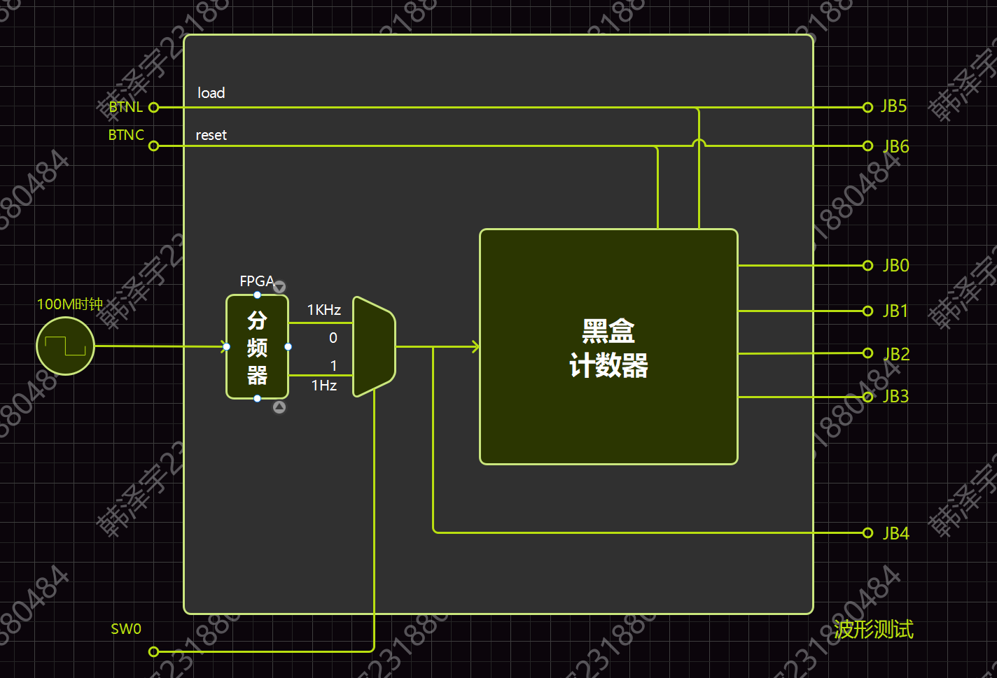
图3 黑盒测试示意图（困难级）

4 实验过程

4.1 计数器电路测量（抽取困难级）
利用Adept系统将从黑盒系统重抽取的.bit文件加载到Basys3 FPGA开发板上，再进行相关实验。

4.1.1 示波器使用
在动态测试中，利用示波器测量Q_{D}、Q_{C}、Q_{B}、Q_{A}、CP波形时，需要调整灵敏度为1V-2V，耦合方式为直流耦合，探头衰减为×10。
在选择触发源时，对所测量的五点波形进行分析，选取周期最长的Q_{D}作为触发源，在Q_{D}一段周期内的稳定值可以对应其他信号的相应值，可以有效避免波形之间混杂情况。

4.1.2 测量步骤
（1）将开关SW0置0，使得分频器输出位1kHz信号。将触发通道CH1接入Q_{D}输出端，设置下降沿触发，利用CH2分别测量Q_{C}、Q_{B}、Q_{A}、CP的波形并记录。
（2）将记录的Q_{D}、Q_{C}、Q_{B}、Q_{A}、CP波形绘制在实验记录纸上，通过其最小值和最大值判断其进制和起始，分析计数循环中包含哪些状态。
（3）将开关SW0置1，使得分频器输出1Hz信号。直接观察LED灯的计数变化。
（4）连续按动KEY4和KEY5两个按钮（RESET端和LOAD端），观察计数灯的变化情况，若按动按钮LED灯立即发生变化，则为异步，若按动按钮LED灯需要等待一段时间LED灯才发生变化，则为同步。
需要注意的是，在按动按钮没有立即获得响应时，需要长按大约1s再观察电路变化。两次按动之间需要间隔大约2s时间。

4.1.3 测量结果

4.1.3.1 判断计数器进制，起止数
将开关SW0置0设置CH1为触发源，连接Q_{D}输出端，利用CH2借口分别对Q_{C}、Q_{B}、Q_{A}、CP的波形进行测量，得到实验结果如图4-图7，绘制波形如图8：
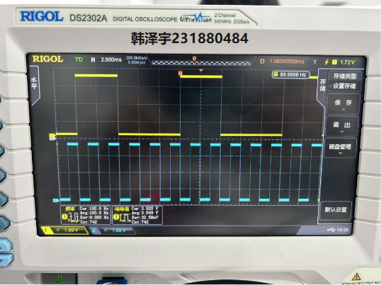  图4 CH1为Q_{D} CH2为CP | 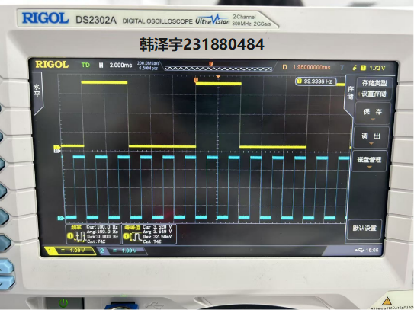  图5 CH1为Q_{D} CH2为Q_{A}
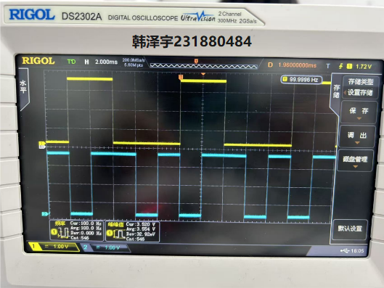  图6 CH1为Q_{D} CH2为Q_{B} | 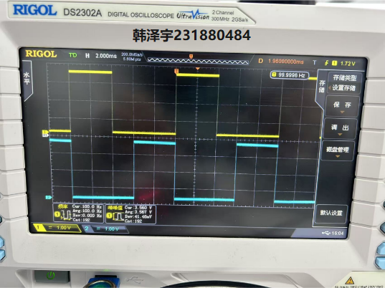  图7 CH1为Q_{D} CH2为Q_{C}
利用WaveDrom Editor网站将不同输出的波形绘制在同一张时序波形图图8中。
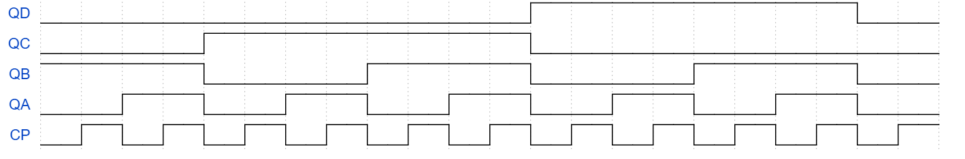
图8 以时间为顺序的波形图
从波形中可以观察到，起始波形代表的数值为2，周期末波形代表的数值为11，判断出该计数器为十进制。

4.1.3.2 判断计数器置数、复位情况

4.1.3.2.1 复位
将开关SW0置1，此时分频器输出1Hz。首先快速按下reset键，发现LED灯并未发生变化，在等待2s后按动reset键1s，发现LED灯的计数情况在一段时间后才被置零，说明Load控制时同步属性，它必须等待下一个时钟上升沿时才能起到复位的作用。

4.1.3.2.2 置数
快速按下load键，LED灯立即被置数，恢复为初始值。说明计数器为异步置数，立即进入置数状态而不用等待第一个时钟上升沿。

4.2 电路逆向设计
文档中已给出的电路模块难以实现异步置数同步清零功能电路，故在设计和验收时均采用了同步方式。
图9 计数器电路逆向设计
图9为计数器电路逆向设计的原理图，计数器，分频器等内部设计将在后面的部分展示。

4.2.1 计数器仿真测试

4.2.1.1 计数器模块
设计一个起止分别为2和11的十进制计数器，置数和清零部分均为同步，选用74LS163芯片进行设计，设计电路如下：
图10 counter内部电路设计
当计数器达到11时，U9会输出信号0，信号0经过与门进入LOAD端，计数器回到初始值2，而按动reset端或load端控制键时，计数器同步被清零或置数。

4.2.1.2 计数器仿真测试
将计数器PLD模块导入到外部电路中进行计数测试，利用数码管译码器显示计数器输出。
图11 计数器电路仿真测试
在测试过程中，计数器从0开始计数，到达11后返回2，之后在2-11之间循环计数。利用拨码开关控制置数端和复位端，当LOAD端拨码开关置零后，间隔一段时间后数码管显示回到初始值2，而当RESER段拨码开关置零后，间隔一段时间后数码管被置零。说明所设计的计数器符合要求，为起止为2和11的十进制同步复位同步置数计数器。

4.2.2 分频器设计
分频器的初始结构在图2已经给出，D27位输出周期为1.3s，在演示时可以选择更高频率以获得更快的计数显示，因此修改电路设计，增加一个二选一数据选择器，通过开关的控制调整输出频率，两种情况下输出频率为二倍关系。
图12 分频器调频设计

4.2.3 七段显示译码器
图13 模版中译码器设计
模版中七段译码器设计是利用4线-16线译码器和门电路对输入信号进行处理，产生相应的逻辑信号，控制FPGA板上显示。
也可以直接使用十六进制的七段显示译码器如74LS48进行操作，设计如图14：
图14 七段译码器改进后的电路设计

4.2.4 硬件测试
利用vivado软件将电路设计图转换为.bit硬码文件，利用adept软件对于Digilent Basys3 Artix-7 Xilinx开发板进行编程。

4.2.4.1 测试结果

4.2.4.1.1计数器功能
进行编程后，basys3开发板上显示器从0开始计数，在计数到达11后恢复为2，再重新从2开始计数，到达11后再次恢复。即计数器在2-11之间循环计数。
短按load按钮，开发板显示并未发生变化，间隔约2s后长按load按钮1s左右，计数器被置数为2。同样，短按reset按钮，开发板显示并未发生明显变化，间隔约2s后长按reset按钮1s左右，计数器被置零。多次重复以上步骤，实验结果相同。

4.2.4.1.2 分频器功能
上下拨动拨码开关SW0，切换分频器输出，可以看到，开发板上的计数器显示变化速度有明显改变，SW0置0时的变化速度约为SW0置1时变化速度的2倍。

4.2.4.2 结论
从得到的测试结果来看，成功在硬件上实现了一个从2开始计数，到11计数停止的10进制触发器，触发器的置数和清零功能均为同步，功能与仿真文件和黑盒文件均一致。
分频器功能改进符合要求，可以通过拨动拨码开关调整分频器输出的频率大小。
硬件测试结果表明，实验成功地逆向设计了黑盒文件中的逻辑电路，并在硬件平台上实现了其功能。

5 实验小结及思考题

5.1 实验小结
本次实验让我对计数器、电路设计和数字系统的工作原理有了更深入的理解。通过分析74LS163计数器的进制、同步与异步控制，以及在实际电路中的测试，同时在设计中通过信号的置数和复位来实现特定的计数行为，我对计数器的设计与调试有了更全面的掌握。

5.1.1 影响因素
计数器同步和异步的判断：计数器的同步与异步设计直接影响置数和复位的响应速度。同步设计的复位和置数需要等待时钟的信号，而异步设计则几乎是瞬时反应。在实际操作中，由于按钮按下的时间不固定，导致我需要时常调节操作的时机，以确保实验结果的稳定性。在测试同步和异步的差异时，有时难以直观判断LED灯是否正确响应。在首次进行判断时，我便出现了将同步判断为异步的情况。在经过了多次重复实验后才得到了正确的结果。
调试分频器：在调整输出频率时，数码管的显示变化有时不够明显，导致需要更多的时间来确认输出是否符合预期。在助教验收时这点问题暴露的较为明显，因为频率变化不够明显，所以我需要多次进行调整，说明我的实验设计仍有很大改进空间。

5.1.2 实验改进
我在分频器设计的改进方面有一定的想法，可以改变图12中U38接入U10的AB输入口的输出端口，使得两频率倍数为更高的倍数，这样会使得调整输出频率时，数码管的变化更加明显，更加直观。改进方式如图15：
图15 分频器设计改进

5.2 思考题

5.2.1比较同步置数和异步置数(清零也是广义的置数概念)在状态个数上的区别，分析如果使用 74LS163 的CLR端设计实现7进制计数器，应该如何布线。
同步置数在实现过程中，所有信号都需要同一个时钟信号进行驱动才能够生效，而异步置数在实现过程中，各个置数信号之间互相独立，计数器可以在任意时刻进行状态更新。
在置数时，同步置数需要等待下一个时钟信号到来时才能将芯片置数，而异步置数无需等待时钟信号。异步清零时，当输出状态为某一特定值时，计数器立即清零，不需要等待下一个时钟信号。在状态图中可将这个状态表示为过渡状态，只在极短暂的时间出现。
使用74LS163的CLR端设计7进制计数器时，由于74LS163复位和置数均为同步，CLR端下降沿有效，则需要将最后一个状态接入或非门后再接入CLR端。

5.2.2 2.3 中讨论的 N<M 的情况下的 N进制计数器设计，如果 N>M，该如何设计?比如一天 24 小时，如何利用 74MP162 设计实现?
在N＞M的情况下，可以将多个M进制的计数器进行级联，从而得到更高进制的计数器，如将两个M进制的计数器修改后进行级联，可以获得一个T进制的计数器(T＜M*M)，此时便转化为了N＜M的情况，可以按照该方法进行设计。
利用74MP162设计一个24进制计数器时，由于74MP162为十进制计数，因此选择将两个计数器进行级联，第一个计数器设计为十进制，当到达23时，输出一个进位信号，LED灯亮，计数器同步清零。
图16 用74LS162设计24进制计数器

5.2.3 2.3.3 关于 basys3 的外设讨论中，图6的位选信号是低电平有效，驱动三极管通断，是否可以直接使用高电平连接数码管阳极?给出理由。
连接共阳极的数码管时，需要将数码管的阳极接到正电压，而通过控制数码管的阴极电平来实现显示，直接将高电平连接到数码管阳极，无法通过位选端的高低电平控制数码管的亮灭，因此不可以直接使用高电平连接数码管阳极。

致谢
在本次实验仿真的部分进行中，我得到了蔡栋奇，赵浦涵同学的帮助，在他们的帮助下，我建立了正确的仿真模型。
感谢黄奕博同学对于我仿真设置的提醒，使得最终能够成功仿真出正确的结果。
感谢所在班级的助教同学，在实验过程中对我的帮助和指导。

参考文献
[1] 吴恒玉,吴晓楠.74LS163同步置数法构成任意进制计数器的Multisim仿真[J].湖北工业职业技术学院学报,2014,27(03):103-106.

附件
231880484韩泽宇 实验记录如下：
